ZAŁĄCZNIK F1
WIZUALIZACJA NASADZEŃ RÓŻ NA DZIAŁCE 4794/1 – SKWER ZA URZĘDEM MIASTA.
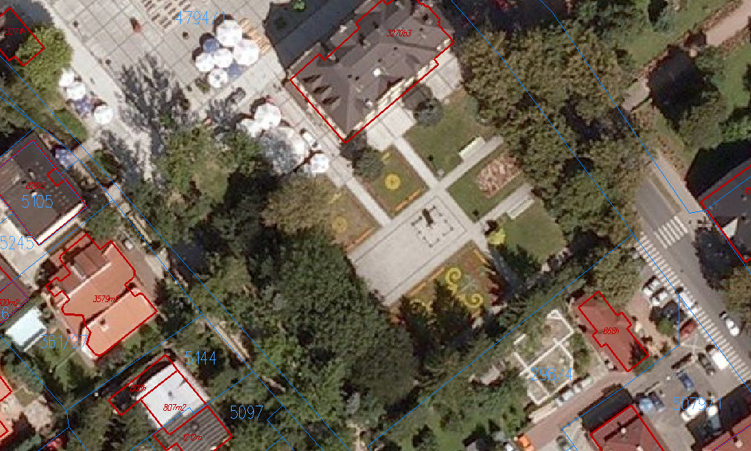

- Róża wielkokwiatowa 'Erotica'
- Róża wielkokwiatowa 'Ingrid Bergman'
- Róża wielkokwiatowa 'Chopin' ('Fryderyk Chopin')

